МБУ «Централизованная библиотечная система»
Курчалоевского муниципального района
Писатели Курчалоевского муниципального района

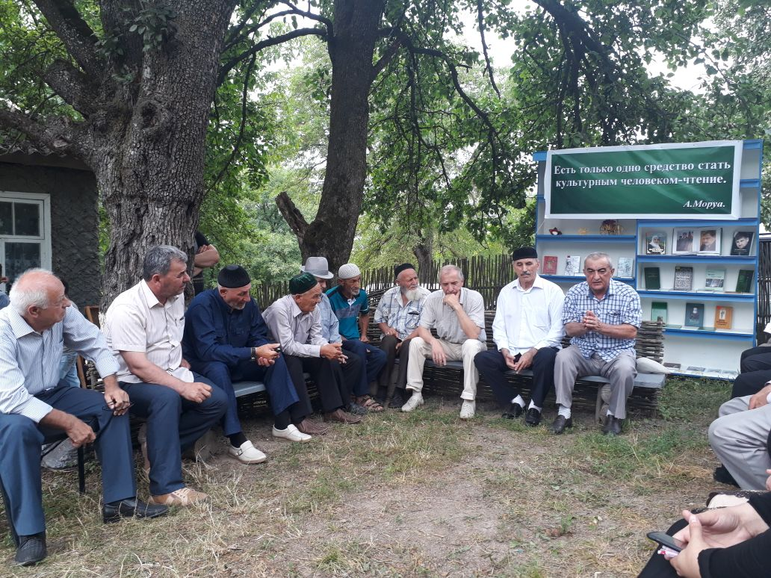

В процессе работы библиотеки очень важно тесное сотрудничество с писательским составом своего района.
Они носители духовности, традиций и обычаев народа. Сотрудничество заключается в постоянном контакте с издательским домом района и Республики.
Выездные мероприятия несут в себе доверие и скрытность, что позволяет по-новому взглянуть на произведения наших писателей.
Также на различных встречах с писателями молодое поколение вдохновляется, и информационно-просветительская деятельность принимает свои очертания.
В своем методическом пособии мы знакомим Вас с ведущими писателями, членами союза писателей ЧР, Курчалоевского муниципального района.
В жизни ЦБС нашего района они всегда принимают активное участие и редко какое мероприятие обходится без их участия.
Мы же в свою очередь не забываем о них: по любому поводу пытаемся выразить им свое глубокое почтение.

Бурчаев Халим

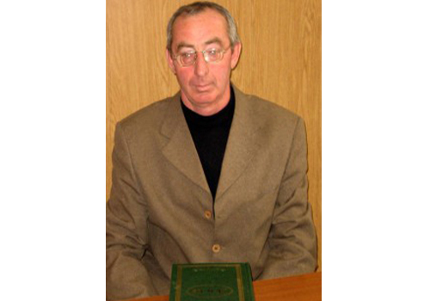
В том же году в числе первых из ненавистной каторги вернулись на Родину родители его, вернулись в родное село. Поэтому в школу мальчик пошел уже в с.Ялхой-Мохк.
Закончил в 1976 году сельскую среднюю школу, а в 1979 году – национальное отделение филологического факультета Чечено-Ингушского государственного университета им.Л.Н.Толстого.
Трудовая деятельность Х.Бурчаева началась сразу же после университета: с 1980 по 2006 год работал учителем чеченского языка и литературы вначале в родной Ялхой-Мохковской, затем – в Червленской средней школе. Короткое время был корреспондентом газеты «Даймохк» (в девяностые годы ХХ века). Сейчас он – заместитель главного редактора журнала «Орга».
Писать Халим Бурчаев начал рано, еще в школе, но серьезно к сочинительству стал относиться во время учебы в университете: первые его стихи были опубликованы в республиканской газете «Ленинский путь» еще в 1977 году, а первые рассказы и литературно-критические статьи – в девяностых годах прошлого века, когда он увлекся журналистикой. С тех пор его юмористические рассказы, стихи, переводы и литературоведческие статьи регулярно публикуются на страницах газеты «Даймохк» и журналов «Орга», «Вайнах», «Нана», в известиях Академии наук Чеченской Республики, сборниках научно-практических конференций и так далее. Уже много лет в печати регулярно появляются и юмористические рассказы Х.Бурчаева с главным сквозным героем Йагой и его супругой – верной Босбикой.
Высоко и достойно оценивая вклад Халима Бурчаева в развитие чеченской литературы, переводов, публицистики и критики, он в 2006 году принят в Союз писателей России и Чечни, находится в расцвете сил и продолжает плодотворно трудиться на ниве творчества.

Сатийсам

Ас хьуна доггаха даьхна
Сан иллеш г1орасиз ду.
Даг чохь ас экама кхаьбна
Сатийсам тем байна бу.

Хьоьгара хабар ца кхочуш
Йоьду хан ма къиза ю!
Дог гуттар кхийда хьо йолчу,
Сагатдеш, цо хьийзаво.

Паналлехь кхерста сан ойла,
Ц1а ерзо ницкъ соьгахь бац.
Маржа-я1, йиш хилча гойла!
Амма вай т1екхочехь дац…

Мацца а вай цхьаьнакхетта
Де даг1ахь, эр дара ас:
«Малх бу хьо сан дагна кхетта!
Хьоьца бен сан ирс хир дац!»

Ца хаьа вай гур ду ала,
Хууш дац х1ун эр ду ахь.
Х1етте а, безаман г1ала
Б1арлаг1ех сайн ютту ас.

Кацаев Сайд-Хасан Абзуевич

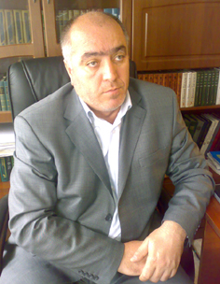 Родился в семье Абзу Кацаевича, активного борца за установление советской власти в Чечне, участника стодневных боёв в г. Грозный, и Петимат Шисиевны (урожд. Эпендиева, 1929—1999) Кацаевых. Росв окружении 4 братьев и 2 сестёр.
В 1983 г. с отличием окончил Курчалойскую среднюю школу № 1, в 1988 г. — русско-вайнахское отделениефилологического факультета Чечено-Ингушского государственного университета им. Л. Н. Толстого.
В 1990—1991 гг. служил в рядах Советской Армии (Воронеж).
Работал учителем русского языка и литературы в школе, научным сотрудником института истории, языка илитературы, преподавателем чеченской литературы в Чеченском государственном университете, заведовалрайонным отделом образования Курчалоевского района.
С 2002 г. — 1-й заместитель главного редактора литературно-художественного журнала «Вайнах».
С октября 2004 г. — главный редактор Курчалоевской районной газеты «Машар» (Мир).
Член Союза писателей России, Союза журналистов России.

Семья
Женат, пятеро детей.

Творчество
Автор нескольких сборников рассказов и эссе: «Зимний вечер» (1997), «Школа писателя» (1998), «Рассказы оМолле Насреддине» (2004), «Во тьме» (2005).
Рассказы: Зимний вечер (1985) В тени деревьев (1985) Зарета (1985) Иллюзии (1987) Семинар (1987) Учитель(1988) О гордом Закри (1989) Сюрприз (1989) Автопортрет (1989) Школа писателя (1990) Женитьба (1991) Конкурс (1992) О молодом Хамзате (1992) Письмо (1992) Самоволка (1994) История одной любви (1995) Вотьме (2001) Свидетель (2002) Машар (2002)
Эссе: Писатель и война (1995) Философия религии (1996) Кафка (2000)
Дневники (1983-2002)

Пашаев Нурди Магомедович
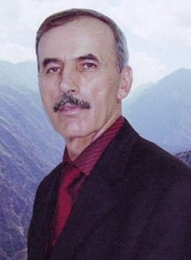
У известного и талантливого автора книги "Тысача ступеней к вершинам мудрости" О. М. Ахмадова есть такой глубокомысленный афоризм, в котором очень образно говорится, что старые чеченцы и поныне твердят: "Кто под крышей своего дома и на своей земле не будет рабом, тому не бывать за их пределами князем". (Для доступности и восприятия сказанного важно знать, что у вайнахов не было ни царей, ни князей, ни порабощенных и ни поработителей. Следовательно, чтобы иметь дворец, похожим на княжеский, надо было быть и рабом своих желаний - самому закладывать его стены.)
Перефразируя вышеназванный афоризм, я смело и уверенно могу сказать о том, что тот поэт, который под крышей храма своего творения не является слугой капризной дамы поэзии, никогда не сможет порадовать взыскательного читателя. Но если тот же поэт, в силу своего желания умеет зажигать сердца людей, он безусловно может рассчитывать на признание народа, с которым он связан как капли воды в безбрежном океане. Таким поэтом, я не побоюсь сказать, является Пашаев Нурди Магомедович…
Он родился в 1950 году в Киргизской ССР в семье колхозника. В настоящее время живет в селе Цоци-Юрт. Свои первые стихи он начал писать, будучи учеником седьмого класса, а именно в 1966 году. В 1969 году, после успешного окончания 9 классов, он изъявил желание служить в рядах Советской Армии. Служба его закалила, сделала дисциплинированным, подтянутым и собранным… После демобилизации Нурди Пашаев окончил Цоци-Юртовскую среднюю школу № 1, а затем и школу "Мастеров производства" в городе Грозном… Много лет Нурди Пашаев работал мастером на большом предприятии АКСМ и СИ г. Аргуна. В свободное от работы время Нурди продолжал писать.
Первые его стихи, написанные на чеченском языке, увидели свет в 1975 году. В течение 15 лет, в газете "Знамя коммунизма" (ныне газета "Зама"), которая выходила в селе Шали, регулярно печатались стихи Пашаева Нурди. Вместе с тем он длительное время являлся внештатным корреспондентом вышеназванной газеты. Наряду с этим он печатался и в республиканских газетах. Также он был членом литературного объединения молодых "Прометей". Любители изящной словесности собирались тогда в Чечено-Ингушском Государственном Университете имени Льва Николаевича Толстого.
В 1981 году в городе Ровно при Украинском институте инженеров водного хозяйства Пашаев Нурди окончил факультет повышения квалификации. В 1986 году, в коллективном сборнике под названием "Сатасаран сахьт" ("Час ожидания") был опубликован ряд его стихов. В 1987 году он окончил Чечено-Ингушский Государственный Университет имени Льва Николаевича Толстого и получил специальность "учитель русского языка и литературы, чеченского языка и литературы". Любовь к родному языку и литературе привела его в Цоци-Юртовскую среднюю школу №1. К своим обязанностям он относится честно и добросовестно. Пашаев Нурди очень доходчиво проводит объяснение нового и закрепление предыдущего материала. Имеет глубокие и разносторонние знания своего предмета, поэтому и уроки проходят живо, интересно, и дети очень любят его. Работает Пашаев Нурди с большим увлечением. Проводя уроки на высоком уровне, он умеет увязать изучаемый материал с жизнью. Использует в своей работе дополнительную литературу, материалы из газет и журналов; является заместителем редактора школьной газеты "ПохIма" и корреспондентом районной газеты "Машар", тем самым, вовлекая учеников в дело сочинения литературных произведений. Проверяя знания учащихся, использует имеющуюся в школе наглядность, т.е., он ведет урок, обращаясь не только к уму, но и к чувствам детей.
Уже несколько лет подряд школа, в которой работает Н. Пашаев, является неизменным участником районных и республиканских мероприятий. Самое живое участие в этих мероприятиях принимают его воспитанники и он сам. За усердие и активное участие дети неоднократно поощрялись благодарственными письмами, грамотами руководства школы. В 2005 году проведены районный семинар, а затем и олимпиада по родному языку в школе и районе. Дети заслужили единодушное признание всех участников семинара, работа которого была освещена и в районной газете "Машар" (на трех страницах). В команде призеров районной олимпиады гуманитарного цикла, его ученики были направлены на участие в Республиканской "Олимпиаде-2006 г.".
Среди коллективов учащихся и учителей Пашаев Нурди пользуется заслуженным уважением и авторитетом.
Открытые уроки Н. Пашаева посещают не только коллеги из родной школы, но и учителя из других школ района и республики, специалисты районного отдела образования, а также специалисты Министерства образования и науки ЧР.
Пашаеву Нурди решением главной аттестационной комиссии при МОиН ЧР присвоена высшая квалификационная категория.
Вместо заключения
Пашаев Нурди свободен от налета формального подхода к обучению и воспитанию учащихся. Этот кристально-чистый учитель никогда не стремится вести большую нагрузку. В наши дни, когда по объективно-субъективным причинам заработная плата отстает от роста цен, Пашаев Нурди материальной стороне предпочитает улучшение качества работы по воспитанию и обучению учащихся. Это он делает сознательно в ущерб семейному бюджету ради того, чтобы у него больше времени оставалось на подготовку к урокам и для творческой деятельности. Для него духовная пища, которая формирует сознание учащихся, а равно и беспредельная любовь к поэзии превыше всего. Поэт Нурди Пашаев в развитие чеченской литературы внес достойную лепту. Он, как думающий человек, вышел из народа и целиком и полностью принадлежит ему…
Нурди Пашаев, как талантливый народный поэт, является выразителем чаяний и надежд людей, которые его окружают. Именно о таких людях как Нурди говорят: "Он чист как эвлия".
Исмаил Демеев.

Юсупов Усман Абдулкеримович
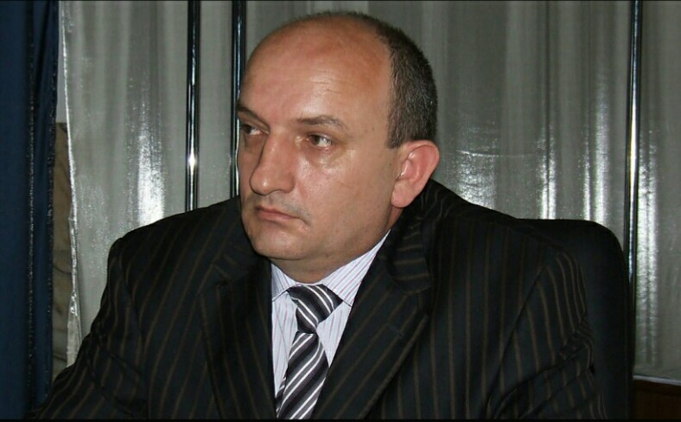
Юсупов Усман Абдулкеримович родился 9 декабря 1965 года в селе Майртуп Шалинского района ЧИАССР (ныне – Курчалойский район ЧР), где и проживает по настоящее время. В 1983 году окончил местную среднюю школу. С 1983 по 1985 годы проходил службу в рядах СА. В 1989 году окончил режиссерское отделение Московского заочного народного университета искусств, а в 1991 - филфак ЧИГПИ. Работал учителем, строителем, в сельском хозяйстве, на государственной службе. Член Союза писателей РФ и Союза журналистов РФ. В республиканской прессе публикуется с 80-х годов прошлого столетия. Занимается литературными переводами. Перевел на русский язык несколько произведений Народного писателя ЧИАССР А. А. Айдамирова (роман «Буря», повесть «Калужский пленник», рассказ «В день смерти сына»). В 2008 году из-под пера Усмана Юсупова вышли первые две книги романа-трилогии «Къоман Тептар», признанного одним из фундаментальных произведений современной чеченской литературы. У. Юсупов лауреат литературной премии «Книга года» (2009 год), учрежденной Лигой писателей Евразии, Московской (городской) писательской организацией, Писательской организацией Московской области, Союзом писателей-переводчиков РФ, Союзом писателей ЧР. Награжден орденами им. М. Мамакаева и им. Маяковского, медалями им. А. Чехова, им. А. Грибоедова, Почетным знаком Правительства ЧР «За трудовое отличие». В настоящее время продолжает творческую деятельность. Является председателем объединения научной и творческой интеллигенции «Нохчийн меттан кхерч».
Усман Юсупов. Это имя стремительно ворвалось в чеченскую литературу. Интеллектуал, ранее практически незнакомый массовому читателю, Усман своим творчеством буквально взорвал чеченоязычный читающий мир, недвусмысленно заявив о себе, как об одном из самых сильных национальных прозаиков современности. И речь тут вовсе не идет об околонациональной по духу и звучанию бульварной прозе наших дней «пробующего» себя на литературном поприще писателя-однодневки, которыми так изобилуют масмедийные республиканские «массовки», а о целом, философски глобальном пласте в общественной мысли чеченцев 2I века, который Юсупов мастерски излагает в своем знаменитом романе-трилогии «Къоман Тептар» (Книга Нации). Впрочем, предтеча и ход этой мысли, несмотря на художественный жанр повествования, имеют вполне реальный исторический, религиозно-мировоззренческий контекст, корни которого уходят вглубь веков.
Если сказать, что чеченская история во многом была драматичной, значит – ничего не сказать. И степень восстребованности миссии, спасителя на многострадальной земле нахов была во все времена одной из насущнейших.
Для сторонних наблюдателей этнопортрет чеченцев рисуется как бы повернутым вовнутрь к собственному ЭГО, в свой микрокосм. Порой это почти экзальтированное (озаренное светом духа) стоическое пренебрежение перед явлениями окружающего мира (макрокосма), с которыми, если они не мешают внутренней свободе чеченца, он, на удивление окружающих, почти не контактирует или, по-крайней мере, не стремится этого делать. Отсюда, наверное, и ошибочное мнение о чеченцах, как об замкнутом внутри себя социуме, людях скрытных, подозрительных, «у себя на уме».
Долгая и трагичная история, когда от отцов в наследство детям доставались лишь камни разрушенных родовых башен, – причина такой их суровой, практически спартанской на первый взгляд аскетичности. Очень точно эту ментальную особенность чеченцев в своем знаменитом «Архипелаге ГУЛаге» подметил А.И.Солженицын, который, говоря об этническом стоицизме чеченцев в их противостоянии сталинской тирании, пишет: «…Но была одна нация, которая совсем не поддалась психологии покорности - не одиночки, не бунтари, а вся нация целиком. Это - чечены. После того как их однажды предательски сдёрнули с места, они уже больше ни во что не верили. Они построили себе сакли - низкие, тёмные, жалкие, такие, что хоть пинком ноги их, кажется, разваливай. И такое же было всё их ссыльное хозяйство - на один этот день, этот месяц, этот год, безо всякого скопа, запаса, дальнего умысла. Они ели, пили, молодые еще и одевались. Проходили годы - и так же ничего у них не было, как и в начале. Никакие чечены нигде не пытались угодить или понравиться начальству – но всегда горды перед ним и даже открыто враждебны. Местных жителей и тех ссыльных, что так легко подчинились начальству, они расценивали почти как ту же породу. Они уважали только бунтарей. И вот диво - все их боялись. Никто не мог помешать им так жить. И власть, уже тридцать лет владевшая этой страной, не могла их заставить уважать свои законы.
Чеченов не упрекнешь, чтоб они когда-нибудь служили угнетению. Тяжелы они для окружающих жителей, говорю по Казахстану, грубы, дерзки. Но стоило проявить независимость, мужество - и расположение чеченов тотчас было завоёвано! Когда кажется нам, что нас мало уважают, - надо проверить, так ли мы живём».
Между тем лучшие умы народа во все времена видели корень проблем, перед лицом которых оказывались чеченцы, помимо происков врагов, в моральном, нравственном упадке общества, «в отходе от истинного пути отцов», в забвении лучших, цементирующих нацию традиций и обычаев, в пренебрежении к складывавшимся веками жизненным устоям предшествующих поколений.

Довлетукаев Анзор

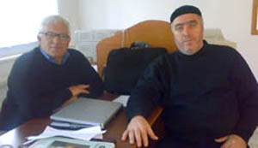
Кацаев Сайд-Хасан об Анзоре Довлетукаеве:
Народ, преуспевший в научно-техническом развитии, как обязательный атрибут, имеет богатую литературу. Это, прежде всего, видно на примере высокоразвитых европейских народов: французы, англичане, немцы...
Если в публицистике и критике постоянно ведутся споры о роли личности в истории, то значение печатного слова никто еще не подвергал сомнению.
Просвещение – основа прогресса. И ведущая роль в деле просвящения принадлежит писателям.
Писатели – это самая легко уязвимая, но многозначащая часть общества. Герои и образы, созданные пером великих творцов, превратились в сокровищницу всего человечества. На их произведениях воспитываются целые поколения, герои литературных произведений становятся образцами поведения и примерами для подражания.
Потому, я бы писателей назвал «Солью земли». Конечно же, к ним не относятся писатели, пишущие дифирамбы властьимушим, сильным мира сего. Истинные писатели не изменяют своим принципам ради земных благ.
Это не значит, что писатель должен быть аскетом. Нет. Но общество должно создать такие условия, чтобы человек мог добиться успеха не предавая свои убеждения и не продавая свой талант. Ибо незаслуженно или неправедным путем приобретенные блага разрушают личность.
Начало политической карьеры обозначает смерть для творческого человека.
Из-за политических репрессий и отсутствия каких-либо условий для самореализации наш народ потерял солидное количество талантливейших людей. Советская идеология была не только железным занавесом для национально мыслящих людей, но и успешно сеяла семена раздора в их рядах.
Кто шел к ним на службу, кто проповедовал их идеи, тех издавали, возвышали, ставили на ответственные должности идеологического характера, и они доминировали во всем.
Вторых не издавали, не продвигали, они постоянно терпели нужду. Некоторые спивались. Но были и яркие борцы за развитие национальной культуры – Халид Ошаев, Магомед Мамакаев, Абузар Айдамиров...
После смерти Абузара Айдамирова мы вообще остались без яркого лидера в писательской среде. Это я говорю, рискуя вызвать недовольство имеющих звания и положение в обществе своих коллег.
Самолюбие наших писателей выше чем у Достоевского, Фолкнера, Томаса Манна, Хемингуэя, Диккенса, Маркеса, Пруста, Айтматова и других гигантов мысли.
На самом деле у нас не так уж и много хороших писателей и те, коих мы имеем, разрознены по личным амбициям, симпатиям и антипатиям к братьям по перу. Они готовы объединиться с любым, кто готов их восхвалять, а их оппонентов или придуманных ими самими врагов – критиковать. Поэтому, как следствие, у нас нет сильной литературы и настоящей литературной критики.
Тем не менее, милостью Божьей, мы имеем прекрасных писателей, чей талант не в силах угасить могучие бури и невзгоды. Они денно и нощно продолжают трудиться на ниве литературы и создают произведения, которые переживут многих из нас, и ничто не сможет сломить их дух и целеустремленность. Хотя им трудно, очень трудно творить, когда кругом, сплошь и рядом равнодушие и безразличие. И самое ужасное – неуважение к родному языку. Они оказались в ситуации, когда незнание родного языка в нашем обществе возводится в достоинство. А знание русского языка считается преимуществом и малейший акцент воспринимается как серьезный недостаток. Знание инородного языка без знаний, равносильно тому, что сидеть в лодке без весел.
Учеными давно доказано, что ребенка надо обучать на родном языке. Это аксиома. А нашим соотечественникам, к сожалению, это надо еще объяснять и доказывать.
Обучение с 1 класса на неродном языке привело наш народ к тому, что мы имеем десятки тысяч необразованных юношей и девушек с аттестатами и дипломами о среднем и высшем образовании.
Во все времена именно поэты и писатели говорили о необходимости поэтапного перехода обучения на родной язык.

Демеев Исмаил
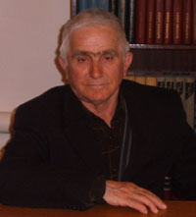
Сайд-Хасан Кацаев о Демееве:
Боккхачу лаамца, сайна Дала беллачу кхетаман цецех чекхдаьккхина ас вайн халкъана вовза а вевзаш, веза а везаш волчу яздархочун Кацаев Сайд-Хьасанан «Дневникаш» юкъара дийцарш: «ТIеман юьххьехь», «Иерусалим яккхар», «Бегемот» кхидерш а.
Уьш кхоьллина волчу авторан тIехдика аьтто болу Даймахкахь хиллачу шина а тIеман сурт хIотто а, церан ша ма-ярра ирча яххьаш гайта а. Цул сов, кхузахь, боккъалла ала догIуш ду, Сайд-Хьасан шен халкъан вуьззина, доьналла а, гIиллакх а, оьздангалла а, къинхетам а, комаьршалла а йолуш къонаха хилар.
ТIаьххьарчу яздаршкахь Кацаевс вайна йовзуьйту нохчийн литературехь керлачех жанраш: миниатюраш, дневникаш а. Нагахь миниатюраш тIехь вайна дукха хьолахь яздархойн юкъаметтигаш, яздархойн балхах, кхоллараллех лаьцна девзинехь, дневникашкахь вай хIинца а къайлаха бен дийца ца даьхьа тIеман къаьхьа бакъдерг ду...
ТIеман хало лайначу халкъана, хIумма лечкъа а ца деш, тIом дIаболабаларан бахьанаш а дуьйцу цо, куьг-бехкенаш Iора а боху. Дешнийн ира цамзанаш а Iуьттуш, Даймехкан мостагIашна чевнаш а йо цо.
Цу тIехь, цхьа а шеко а йоцуш, билгалдолу яздархочун а, халкъан а юкъахь мискъал-зарратал херо цахилар. Ткъа иза лакхара мах хадо а мегар долуш мехала хIума ду. Сайд-Хьасанан белхан къолам, милла а хьоьгур волуш, ша тайпа исбаьхьа болар долуш бу. ПохIма шеца долуш волчу яздархочун гуттара а хуьлу иштта хаза, тамехь синкхача…
Сих а цалуш, кIоргенашка а кхийдаш, ешна йолу цхьа книжка, эзар кхижкийн меттана ю, бохуш хезна суна. Цундела яздархочун дийцарш, бахийта ма-безза тидам тIе а бохуьйтуш, ешначара мелла а шен синкхача алсам боккхур бу аьлла хета суна. ХIунда аьлча, цара коьрта чохь лацаделла хьекъал меттах а доккху, кхин тIемаш ца бовлийта хьалха хIитто дезаш долу декхарш а, Iалашонаш а гойту…
Сайд-Хьасанан дийцарш шайна чохь философски чулацам болуш ду. Церан предложенийн могIанашна юкъахь, хьо хин долчу вонах лар а веш, дикане дIакхойкхуш, ша тайпа инзаре сирла ойла гучуйолу.
Ткъа хIун хьехам бо вайна оцу ойлано?
Сан кхетаме хьаьжча цо боху:
– ХIай, хало лайна адамаш, къаьхьаниг шайна гуттара Iийша ца лаахь, Iамадейша дика а, вон а къасто! Ма сихлойша, хазачу къамелех Iеха а делла, вовза ма-везза дика ца вевзаш волчу стагана тIаьхьа хIитта! Ма дохкалойша ахчанах! Ма къийсийша шайна ца догIу гIанташ! Дахийша бертахь, йижарий а, вежарий а хилла! Къаьхьа делахь а, дийцийша бакъдерг! Сацаяйша харцо! Ойлаяйша, тIаьхьенна хIун дика дитина дIадерза дохку вай, топ а ца кхуссуш йоккхучу пачхьалкхе!
Ца кхоош шен жовхIар хан,
Къахьоьгуш ву Сайд-Хьасан.
Цо беш болчу белхан мах
Лаккхара хадош бу нах.
Вевзаш ву и Даймахкахь,-
ТIеман ловш и лелла къахь.
Юьхьара ша лецна некъ,
ДIахьуш воллу, воцуш шек.
Прозин исбаьхьа шен беш,
Дешнашца ву и варкъеш.
Массаьрца ву гIиллакхе,
Даржан лоьхуш вац лакхе.
Бусалба шен долуш дог,
Дикане цо боккху ког.
Шен син кхача халкъана
ДIалуш ву и тахана…
Вехийла и бIе шарахь,
ГIайгIа, бала боцуш цIахь.
Шортта книгаш язйина,
ПаргIат хилда и сина…
Ойланийн сайн могIанаш
Ас кхиийна адамаш.
Сайд-Хьасанна догIу уьш,
И хестош, ца еттарх туш!
Яздархочун кхоллараллин «куза» тIехь синкхачанан стоьмаш дукха мел хили а, исбаьхьа хуьлу цуьнан чулацам. Оцу куза тIехь шен хьакъ болу меттиг болуш ву Кацаев Сайд-Хьасан Абзуевич. Тахана, шен ойланаш цецех чекх а яьхна, цо вайн тIаьхьенна йитина йиъ прозин произведени: «Iаьнан суьйре», «Яздархочун школа», «Бодашкахь», «Молла-Эсартах лаьцна дийцарш».
И произведенеш ю кIорггера, шуьйра философски маьIна долуш. Цундела церан бакъо ю адамийн ойланан аренашкахь абаде абдаллац яха. Уьш, вайн тIаьхьенан нийса некъ гойтуш ехарг хиларх со шеко йоцуш тешна ву…
Сайд-Хьасан, пхенашца цIий санна, ийна ву хьо халкъаца.
Хьайн дахаран стиглахь цкъа а сингаттаман кхоларш йоцуш, прозин жайнаш де дийне даларца кхуьуш, стамлуш, могаш-маьрша вехийла хьо!
Сайд-Хьасан, хьо тхуна чIогIа оьшуш ву хьуна.
Дала аьтто бойла хьан. Дала тIаьхье беркате йойла.

Бурчаев Халим

Де дика хуьлда хьан

«Де дика хуьлда хьан!» – ас эли хьоьга,
Ца хезаш тIехъели тахана хьо.
Я схьа а ца хьожуш, витира хьега
Хьайга сатийсина гIелвелла со

БIаьстенан зазашца хазйинчу хено,
ДIасхьаьжча, хьан ойла ца хийци те?
Дахарна халачу бIаьргийн хиш Iено
КIордийна, чIагIделла хьан дог ду те?

ХIунда ю даим хьо гIайгIано лаьцна
Хазачу Iаламан суьрташ ца гуш?
ХIунда ву со лаьтташ, ойла дIаяьхьна,
«Собардай, сацахьа» ала

Дегабаам, вас а сайн юьтур ю тесна,
Де дика хьан дина, дIахIуттур ву.
БIаьстенан зезагех хазанаш лехна,
Хьан бIаьргаш белабан, курс кховдор ю.

Вай тера дац

ГIелъелла йогIу хьо, тапъаьлла тийна,
Кхоьлинчу бIаьргаш чохь самукъа дац
Жималлехь безамца дог дохуш Iийна,
Ховха бос баьгна йоI хьох тера яц.

Мацах цкъа еана хьо евзи-кха суна,
Хьан хилла амат со дицделла вац.
Тахана дуьхьала со кхийти хьуна,
Маржа яI, кхоллам, хьо ма нийса бац!

Вовшийн ца кхоийра,малш толийна,
Безам а човхийра, йитира вас.
Вай кхета кхиале, кхин некъ болийна,
Хьо сайха херъялар ца лайра ас.

Ца лайра, аьрхачу амалца тайна,
ОьгIазло кхиира хьекъо шен хас.
Со цхьалха висира, синтем а байна,
Хьо маре елира хьо йолчу дас.

ХIун до те кхолламо со шолгIа зийна,
Кхоьлина хьо хилар даге лалац.
Хьалха цкъа лайначо шолгIа хьовзийна,
Хьо гича, сецна кIант хьуна-м вовзац.

Гал-морзах баьллачу некъо човхийна,
Со хьуна цавовзар бехке ларац.
Делар-кха хьан дахар ирсо къагийна,
Ткъа суна-м дахарехь кхин ирс эшац.

Дог доьхна лаьтта со, хьо сайна яйна,
ГIайгIане хьо хилар суна дезац.
Дерриге дуьне хьан бIаьргаш чохь дайна,
Безамца ваьгна кIант сох тера вац.

…Там, где есть книга, человек уже не остается наедине с самим собой, в четырех стенах своего кругозора, он приобщается ко всем свершениям прошлого и настоящего…
С. Цвейг

Библиотеки важнее всего в культуре. Может не быть университетов, институтов, других культурных учреждения, но если библиотеки есть … - культура не погибнет в такой стране. Д.Лихачев

